2022-2023 EĞİTİM ÖĞRETİM YILI ………………. ORTAOKULU BİLİM UYGULAMALARI 1. DÖNEM 2. YAZILISI
AD-SOYAD:
SINIF-NO:
1.
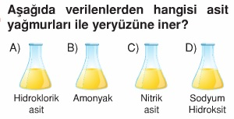
2.
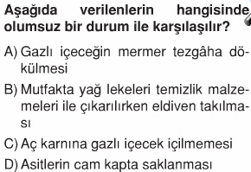
3.
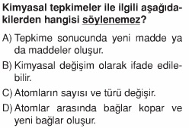
4.
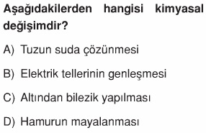
5.
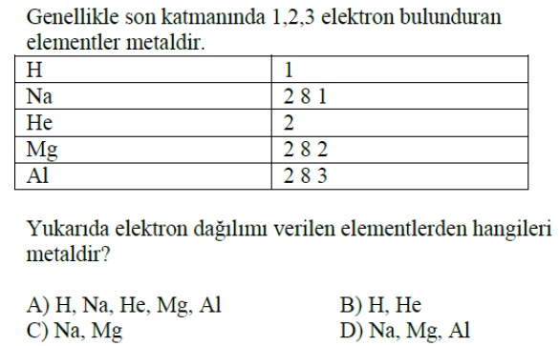
6.
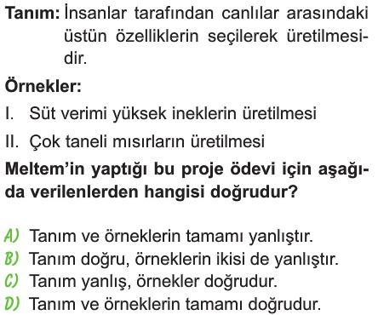
7.
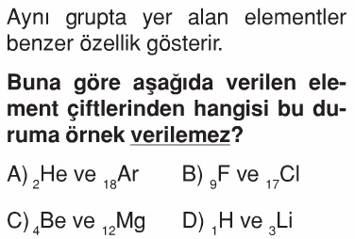
8.
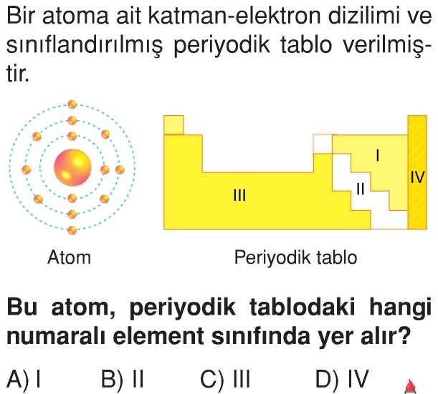
9.
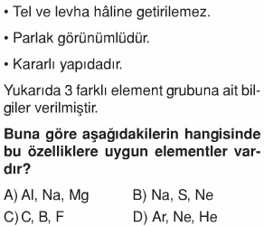
10.
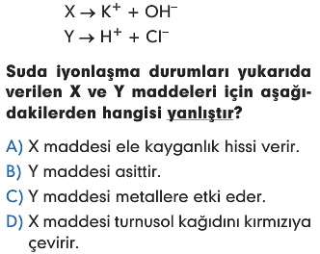
11.
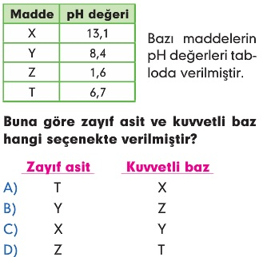
12. Aşağıdakilerden hangisinde maddenin sadece görünümü değişmiştir?
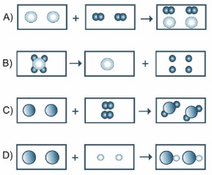
13.
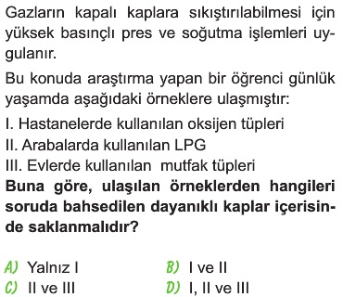
14. Canlıların belirli ortam koşullarında yaşama ve üreme şansını artıran fiziksel yapılar, davranışlar gibi kalıtsal özelliklere sahip olmasına adaptasyon denir. Buna göre, aşağıdakilerden hangisi adaptasyon örneği değildir?
A) Kaktüs bitkilerinin yapraklarının iğne şeklinde olması
B) Çölde yaşayan tilkilerin kulak ve burunlarının büyük olması
C) Yaprağın üzerinde duran böceğin yaprakla aynı renkte olması
D) Işıklı ortamda yetişen bitkinin karanlık ortamda yetişen bitkiye göre daha gelişmiş olması.
15.
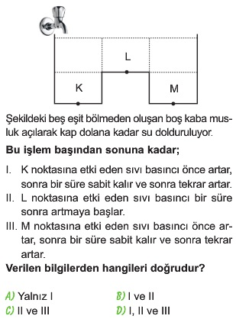
16.
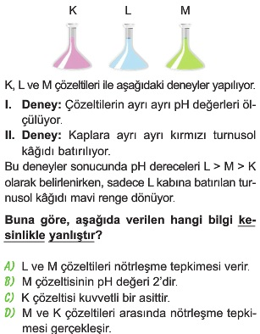
17.
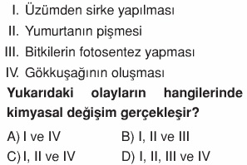
18.
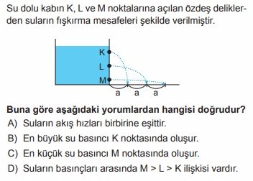
19.
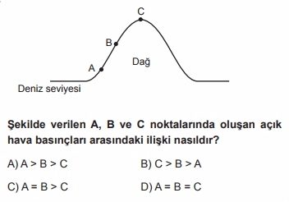
20. Ağırlıkları aynı olan I, II ve III numaralı cisimlerin ze-mine uyguladıkları basınçlar sırasıyla P_{I}, P_{II}, P_{III}’tür.
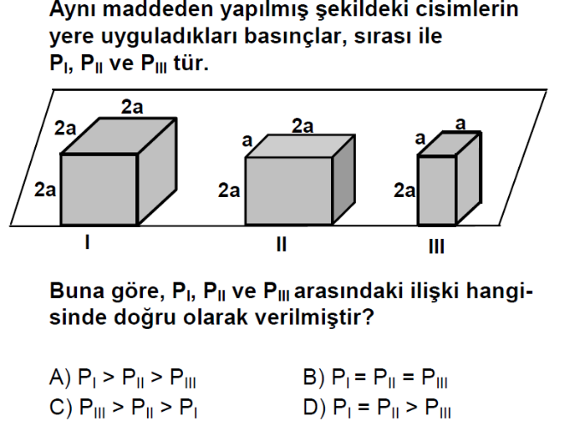
FEN KURDU LGS SORU BANKASI ÇIKTI
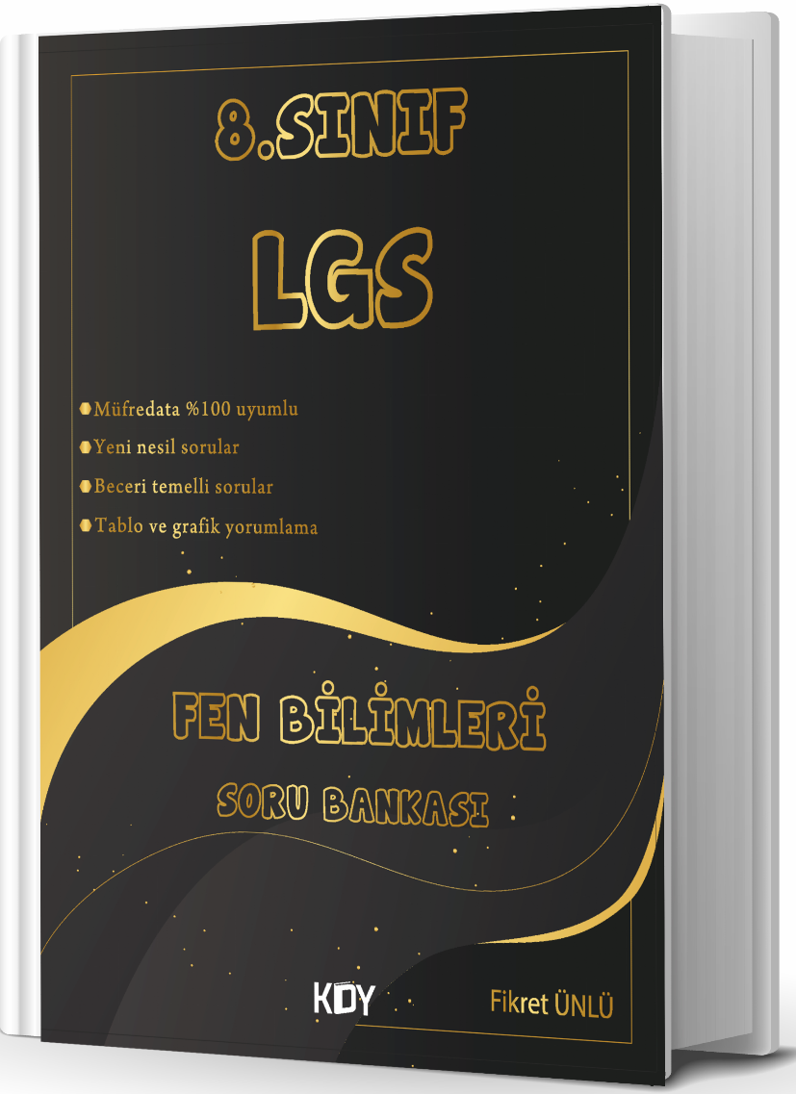
https://www.kitapyurdu.com/kitap/fen-kurdu-8-sinif-lgs-fen-bilimleri-soru-bankasi-/625786.html

Daha fazla yazılı sorusu ve evraka https://www.facebook.com/groups/fenkurdu
öğretmen grubumuzdan ulaşabilirsiniz.

